Popyt na pracę w województwie mazowieckim w 2023 r.
Na koniec 2023 r. w województwie odnotowano 25,9 tys. wolnych miejsc pracy, tj. o 10,7% mniej niż rok wcześniej. Liczba miejsc pracy, które powstały od stycznia do grudnia 2023 r. zmniejszyła się w porównaniu z 2022 r. o 25,8%, a stanowisk zlikwidowanych o 11,4%. Na jedno zlikwidowane miejsce pracy przypadały mniej niż dwa miejsca nowo utworzone.
10,7%
Spadek liczby wolnych miejsc pracy w porównaniu z końcem 2022 r.
Popyt na pracę to liczba miejsc pracy, które oferuje gospodarka w określonych warunkach społeczno-ekonomicznych. Badanie popytu na pracę realizowane jest kwartalnie, ma charakter reprezentacyjny i obejmuje podmioty gospodarki narodowej zatrudniające przynajmniej jedną osobę. W wyniku badania pozyskiwane są dane o nowo powstałych i zlikwidowanych miejscach pracy oraz dane o liczbie obsadzonych i wolnych miejsc pracy, w tym zgłoszonych do urzędów pracy.

Nowo utworzone i zlikwidowane miejsca pracy
Miejsc pracy, które powstały od stycznia do grudnia 2023 r. było prawie dwukrotnie więcej niż zlikwidowanych w tym samym czasie
Od stycznia do grudnia 2023 r. w województwie mazowieckim utworzono 93,7 tys. nowych miejsc pracy, tj. mniej o 32,6 tys. (o 25,8%) niż rok wcześniej. Największy wkład w tworzenie miejsc pracy miały jednostki o liczbie pracujących 50 osób i więcej, w których powstało 40,1 tys. nowych miejsc pracy (spadek w skali roku o 23,0%); w podmiotach o liczbie pracujących 10–49 osób utworzono 19,9 tys. stanowisk (spadek o 36,1%), a w mikroprzedsiębiorstwach (do 9 osób) – 33,7 tys. (spadek o 21,8%).
W tym samym czasie zlikwidowano 53,3 tys. stanowisk, co oznacza spadek o 6,8 tys. tj. o 11,4% w porównaniu z 2022 r. W jednostkach największych zlikwidowanych zostało 15,9 tys. miejsc pracy (mniej niż w przed rokiem o 8,6%), w jednostkach o liczbie pracujących od 10 do 49 osób – 16,3 tys. (spadek w skali roku o 5,7%), a w podmiotach najmniejszych – 21,1 tys. (spadek o 17,2%).
Wykres 1. Nowo utworzone i zlikwidowane miejsca pracy według wielkości jednostek sprawozdawczych w 2023 r.
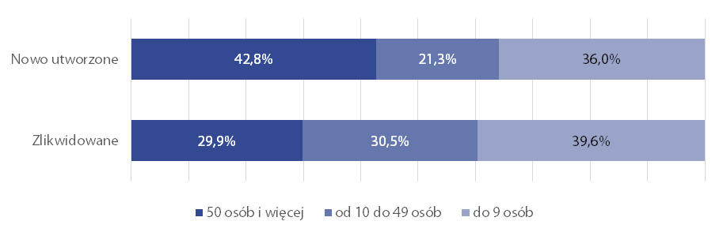

W każdej z grup jednostek liczba miejsc pracy nowo utworzonych w 2023 r. przewyższyła liczbę miejsc zlikwidowanych. Ogółem na jedno zlikwidowane miejsce pracy przypadało 1,8 miejsc nowo utworzonych (rok wcześniej 2,1). W podmiotach największych wskaźnik ten osiągnął wartość 2,5; w jednostkach o liczbie pracujących 10–49 osób wyniósł 1,2; a w najmniejszych 1,6.

Tablica 1. Nowo utworzone i zlikwidowane miejsca pracy według sekcji PKD w 2023 r.
W sekcji opieka zdrowotna i pomoc społeczna wystąpił największy wzrost w skali roku zarówno liczby nowo utworzonych, jak i zlikwidowanych miejsc pracy
Sekcje PKD | Nowo utworzone |  | Zlikwidowane
Sekcje PKD | w tys. | 2022=100 | w tys. | 2022=100
Ogółem | 93,7 | 74,2 | 53,3 | 88,6
Rolnictwo, leśnictwo, łowiectwo i rybactwo | 0,3 | 82,7 | 0,3 | 105,5
Górnictwo i wydobywanie | 0,1 | 132,9 | 0,1 | 157,1
Przetwórstwo przemysłowe | 11,4 | 89,1 | 5,6 | 67,7
Wytwarzanie i zaopatrywanie w energię elektryczną, gaz, parę wodną i gorącą wodę ^{Δ} | 0,3 | 76,6 | 0,1 | 35,9
Dostawa wody; gospodarowanie ściekami i odpadami; rekultywacja ^{Δ} | 0,5 | 71,6 | 0,1 | 43,5
Budownictwo | 8,4 | 90,4 | 9,5 | 118,1
Handel; naprawa pojazdów samochodowych ^{Δ} | 15,0 | 52,7 | 11,3 | 106,7
Transport i gospodarka magazynowa | 6,2 | 74,2 | 4,7 | 95,9
Zakwaterowanie i gastronomia ^{Δ} | 4,6 | 99,9 | 2,2 | 104,6
Informacja i komunikacja | 8,4 | 60,4 | 4,1 | 91,7
Działalność finansowa i ubezpieczeniowa | 3,7 | 114,9 | 2,5 | 101,1
Obsługa rynku nieruchomości ^{Δ} | 1,1 | 67,0 | 0,6 | 59,9
Działalność profesjonalna, naukowa i techniczna | 9,5 | 60,2 | 3,5 | 53,2
Administrowanie i działalność wspierająca ^{Δ} | 7,3 | 76,8 | 3,8 | 57,7
Administracja publiczna i obrona narodowa; obowiązkowe zabezpieczenia społeczne | 2,5 | 110,0 | 0,5 | 137,0
Edukacja | 7,0 | 72,1 | 1,7 | 85,7
Opieka zdrowotna i pomoc społeczna | 4,7 | 152,3 | 1,9 | 232,6
Działalność związana z kulturą, rozrywką i rekreacją | 1,1 | 141,3 | 0,1 | 32,1
Pozostała działalność usługowa | 1,5 | 120,0 | 0,7 | 104,6
Uwaga: znak Δ oznacza, że nazwy sekcji zostały skrócone w stosunku do obowiązującej klasyfikacji.
Największy udział w tworzeniu nowych, ale także w likwidowaniu istniejących miejsc pracy miały podmioty prowadzące działalność w sekcji handel; naprawa pojazdów samochodowych. W sekcji tej powstało 15,0 tys., tj. 16,0% ogólnej liczby nowych stanowisk pracy, a zlikwidowanych zostało 11,3 tys., tj. 21,1%. Sekcja o relatywnie dużym znaczeniu to także przetwórstwo przemysłowe, gdzie utworzono 12,2% ogółu nowych stanowisk, a zlikwidowano 10,5%. Ponadto znaczący udział w tworzeniu nowych miejsc pracy miały podmioty w sekcji działalność profesjonalna, naukowa i techniczna (10,2%), a w likwidowaniu – w sekcji budownictwo (17,8%).

Obsadzone i wolne miejsca pracy
W końcu 2023 r. w województwie mazowieckim liczba obsadzonych (zagospodarowanych) miejsc pracy wyniosła 2706,0 tys. (21,9% takich miejsc w kraju), co oznacza wzrost w skali roku o 2,5%. Najwięcej zagospodarowanych miejsc pracy skupiały podmioty działające w sekcji handel; naprawa pojazdów samochodowych (17,9%), a następnie przetwórstwo przemysłowe (13,2%) oraz transport i gospodarka magazynowa (10,2%). Najbardziej znaczący wzrost w skali roku liczby obsadzonych stanowisk odnotowano w sekcji wytwarzanie i zaopatrywanie w energię elektryczną, gaz, parę wodna i gorącą wodę – o 11,8 tys. (o 53,4%), a najgłębszy spadek w pozostałej działalności usługowej — o 2,0 tys. (o 9,0%).
Wzrosła w ciągu roku liczba stanowisk pracy zajmowanych przez osoby z niepełnosprawnościami oraz liczba przedsiębiorstw zainteresowanych zwiększeniem zatrudnienia tych osób
Nieznaczny odsetek stanowiły miejsca pracy obsadzone przez osoby z niepełnosprawnościami – w 2023 r. wyniósł 2,8%, a rok wcześniej 2,6% ogólnej ich liczby (dla porównania w Polsce na koniec 2023 r. było to 3,7%). W ciągu roku w województwie liczba stanowisk pracy zajmowanych przez osoby z niepełnosprawnościami zwiększyła się o 5,0 tys. (o 7,1%) i na koniec 2023 r. wyniosła 74,7 tys. Zainteresowanie zwiększeniem zatrudnienia osób z niepełnosprawnościami wyraziło 5,6 tys. przedsiębiorstw, tj. o 14,8% więcej niż przed rokiem.
Wolnych (niezagospodarowanych) miejsc pracy było 25,9 tys., tj. mniej o 10,7% niż na koniec 2022 r. Biorąc pod uwagę rodzaj prowadzonej działalności najwięcej wolnych miejsc pracy odnotowano w przedsiębiorstwach prowadzących działalność w zakresie handlu; naprawy pojazdów samochodowych (18,6% ogólnej liczby miejsc pracy, które na koniec 2023 r. nie były obsadzone), a w dalszej kolejności działających w sekcjach transport i gospodarka magazynowa oraz przetwórstwo przemysłowe (odpowiednio 12,8% i 12,7%).
Wykres 2. Wolne miejsca pracy według sekcji PKD na koniec 2023 r.
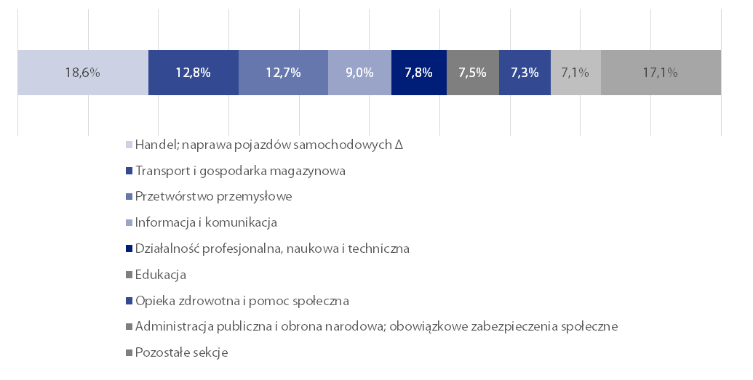
Najwięcej zagospodarowanych oraz wolnych miejsc pracy skupiały podmioty w sekcji handel; naprawa pojazdów samochodowych
Posiadanie wolnych miejsc pracy deklarowało 6,4% jednostek sprawozdawczych; rok wcześniej 5,3% (w kraju w 2023 r. – 5,0%). Niezagospodarowane miejsca pracy w województwie stanowiły 26,7% wakatów w kraju. Spośród ogółu stanowisk, które na koniec roku pozostały nieobsadzone do urzędów pracy zgłoszono 1,6 tys., tj. 6,0%.
Prawie 2/3 wolnych miejsc pracy skoncentrowanych było w jednostkach o liczbie pracujących 50 osób i więcej
Najwięcej wolnych stanowisk przygotowanych było dla specjalistów; na osoby wykonujące pracę w zawodach zaliczanych do tej grupy czekało 8,9 tys. wakatów, tj. 34,5% ogólnej ich liczby. Kolejne grupy zawodów, w których liczba wolnych miejsc pracy była relatywnie wysoka to operatorzy i monterzy maszyn i urządzeń – 4,1 tys., tj. 15,7% oraz robotnicy przemysłowi i rzemieślnicy – 2,9 tys., tj. 11,3% ogółu wakatów.
Wykres 3. Wolne miejsca pracy według grup zawodów na koniec 2023 r. (w tys.)
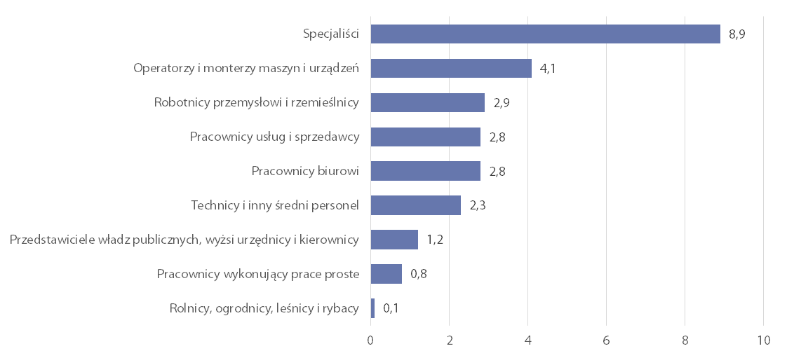
Uwaga: Grupowanie zawodów zgodne jest z Klasyfikacją zawodów i specjalności (KZiS) stosowaną w statystyce rynku pracy.
Jedną z miar pozwalających ocenić sytuację na rynku pracy jest wskaźnik wolnych miejsc pracy, który określa udział wolnych miejsc pracy w sumie zagospodarowanych i niezagospodarowanych miejsc pracy w danym okresie. W końcu 2023 r. wskaźnik ten wyniósł ogółem 0,95%. Oznacza to, że spośród wszystkich miejsc pracy w województwie (zagospodarowanych i wolnych) 0,95% pozostawało nieobsadzonych (rok wcześniej 1,09%).
Najwyższy niewykorzystany popyt na pracę w końcu roku wystąpił w sekcji wytwarzanie i zaopatrywanie w energię elektryczną, gaz, parę wodną i gorącą wodę
Porównując wskaźnik wolnych miejsc pracy w jednostkach w zależności od rodzaju prowadzonej działalności stwierdzić można, że najwyższą wartość przyjął on w sekcji wytwarzanie i zaopatrywanie w energię elektryczną, gaz, parę wodną i gorącą wodę (1,79%), a w dalszej kolejności w sekcjach pozostała działalność usługowa (1,61%) oraz administracja publiczna i obrona narodowa; obowiązkowe zabezpieczenia społeczne (1,58%). Najniższy natomiast był w administrowaniu i działalności wspierającej (0,31%), działalności finansowej i ubezpieczeniowej (0,43%) oraz rolnictwie, leśnictwie, łowiectwie i rybactwie (0,44%).
Ta sama miara jest nieco bardziej zróżnicowana w poszczególnych grupach zawodów. Najwyższy wskaźnik wolnych miejsc pracy na koniec 2023 r. wystąpił w grupie rolnicy, ogrodnicy, leśnicy i rybacy, w której wyniósł 2,77%, a w dalszej kolejności w grupie operatorzy i monterzy maszyn i urządzeń (1,66%). W porównaniu z końcem 2022 r. wskaźnik wolnych miejsc pracy był wyższy tylko w trzech grupach zawodów, tj. w wymienionych powyżej, a ponadto w grupie pracownicy usług i sprzedawcy. W pozostałych grupach zawodów niewykorzystany popyt na pracę był mniejszy niż rok wcześniej.
W przypadku cytowania danych Głównego Urzędu Statystycznego prosimy o zamieszczenie informacji: „Źródło danych GUS”, a w przypadku publikowania obliczeń dokonanych na danych opublikowanych przez GUS prosimy o zamieszczenie informacji: „Opracowanie własne na podstawie danych GUS”.

Opracowanie merytoryczne:  Urząd Statystyczny w Warszawie  Dyrektor Agnieszka Ajdyn  Tel: 22 464 23 15 | Rozpowszechnianie:  Centrum Informacji Statystycznej  Marcin Kałuski  Tel: 22 464 20 91
Obsługa mediów  Tel: 22 464 20 91  e-mail: m.kaluski@stat.gov.pl |   warszawa.stat.gov.pl

@Warszawa_STAT

@UrzadStatystycznywWarszawie

gus_stat

glownyurzadstatystycznygus

glownyurzadstatystyczny

Powiązane opracowania
Zeszyt metodologiczny. Popyt na pracę
Rynek pracy w województwie mazowieckim
Publikacja GUS Popyt na pracę w 4 kwartale 2023 r.
Temat dostępny w bazach danych
Bank Danych Lokalnych – rynek pracy/miejsca pracy
Ważniejsze pojęcia dostępne w słowniku
Popyt na pracę
Nowo utworzone miejsca pracy
Wolne miejsca pracy
Zlikwidowane miejsca pracy
Zastosowane klasyfikacje
Polska Klasyfikacja Działalności
Klasyfikacja zawodów i specjalności (KZiS)

